Migrantes huyen del horror creado por EU en Honduras: Chomsky
Los de la Caravana huyen de los horrores creados por EU, acota y critica que Trump use esto en tiempos electorales para que crean que estamos justo al borde de una invasión.
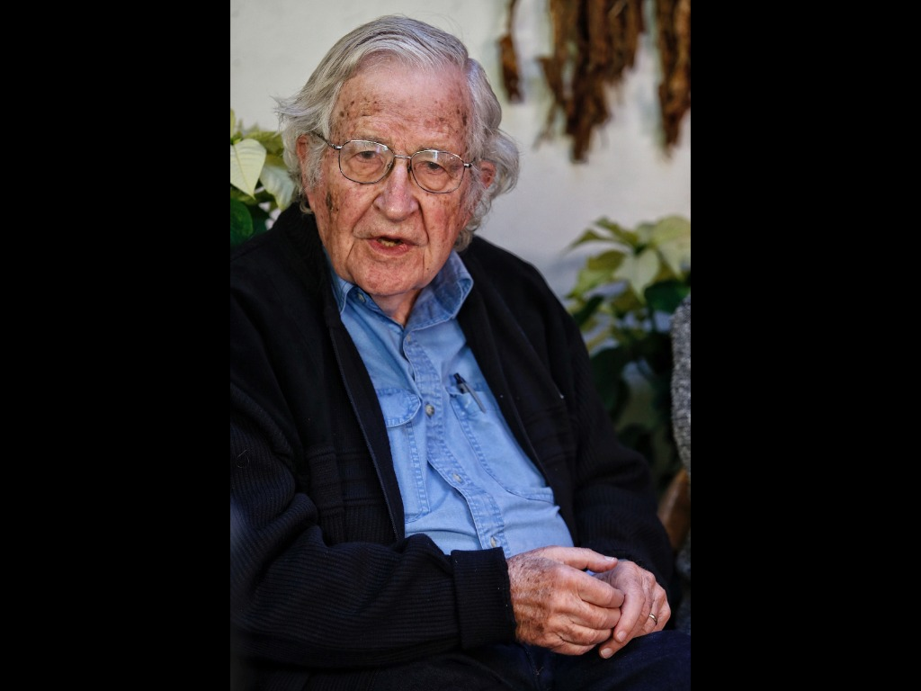
Noam Chomsky en entrevista con La Jornada. Foto Marco Peláez/ archivo
Ciudad de México. Las personas de la caravana migrante están huyendo de la miseria y los horrores creados por Estados Unidos, señaló Noam Chosmky en entrevista con Democracy Now, en la que destacó que tras el golpe de Estado en Honduras, en 2009, esa nación centroamericana se volvió “la capital mundial de los asesinatos”.
Amy Goodman, de Democracy Now, al entrevistar al académico emérito del Instituto Tecnológico de Massachusetts (MIT), destacó que a medida que el presidente Donald Trump intensifica sus ataques y amenazas contra las caravanas de migrantes centroamericanos que avanzan hacia la frontera de Estados Unidos con México, su gobierno impuso nuevas sanciones a Cuba y Venezuela, y su asesor de Seguridad Nacional, John Bolton, catalogó a ambas naciones junto con Nicaragua, como una "troika de la tiranía".
El lingüista estadunidense señaló que ese lenguaje “nos recuerda inmediatamente el discurso del "eje del mal" de George Bush en 2002, que fue el precursor que sentó las bases para la invasión de Irak, el peor crimen de este siglo, con horrendas consecuencias para Irak” y destacó que “Bolton estuvo detrás de eso”.
Para Chomsky resulta interesante “ver esta furiosa histeria junto a otra campaña de propaganda asombrosa” que Bolton y sus colegas impulsan sobre “la caravana de personas pobres y miserables que huyen de la severa opresión, la violencia, el terror y la pobreza extrema de tres países: Honduras principalmente, en segundo lugar Guatemala, y en tercer lugar El Salvador, no Nicaragua, incidentalmente”.
Dijo que se trata de tres países sometidos por Estados Unidos desde el régimen de Ronald Reagan (1981-1989). Cuando las “guerras de terror de Reagan devastaron particularmente a El Salvador y Guatemala, y en segundo lugar a Honduras, Nicaragua fue atacada por Reagan, pero fue el único país que tenía un ejército para defender a la población. En los otros, el ejército eran los terroristas del Estado, respaldados por Estados Unidos”.
El principal emisor de migrantes es Honduras, que tuvo con Manuel Zelaya a un presidente “moderadamente reformista” (2006-2009), y derrocado mediante un golpe de Estado, condenado por todo el hemisferio, con excepción de Estados Unidos. Más aún Barack Obama (2009-2017) “se negó a llamarlo golpe militar” porque hacerlo lo obligaba a retirar financiamiento a la junta castrense.
Los golpistas convocaron a unas elecciones fraudulentas, aunque Obama “elogió a Honduras por llevar a cabo una elección, avanzar hacia la democracia y así sucesivamente. Ahora la gente huye de la miseria y los horrores de los que somos responsables”, añadió.
En esta “farsa”, expuso Chomsky, “el mundo está mirando con absoluto asombro: pobres, miserables, familias, madres, niños, huyen del terror y la represión, de los cuales somos responsables, y en respuesta, se envían a miles de tropas a la frontera. Los soldados superan en número a los niños que huyen… están asustando a gran parte del país para que crean que estamos justo al borde de una invasión, como saben, de terroristas de Medio Oriente financiados por George Soros, y así sucesivamente”.
Es una especie de “reminiscencia de algo que sucedió hace 30 años”, indicó, al recordar que “en 1985 Ronald Reagan se ajustó sus botas de vaquero” para llamar a “una emergencia nacional, porque el ejército nicaragüense estaba a dos días de marcha desde Harlingen, Texas, a punto de abrumarnos y destruirnos. Y funcionó”.
En la llamada “troika de la tiranía”, al igual que con el “eje del mal”, se mete a las naciones que “simplemente no obedecen las órdenes de Estados Unidos”, aseveró, y advirtió: “Colombia, por ejemplo, tiene el peor historial de derechos humanos en el hemisferio en años, pero no es parte de la troika de la tiranía”.
La entrevista en https://bit.ly/2P97mE1
https://www.jornada.com.mx/amp/exodo-migrante-consecuencia-de-injerencia-de-eu-en-honduras-chomsky-9392.html?__twitter_impression=true

